**Manual de usuario**

ESPINOSA de los monteros lechuga jaime daniel esquivel valdez alberto hernández salinas octavio iván

[Dirección de la compañía]

ESCOMapp

ANÁLISIS Y DISEÑO ORIENTADO A OBJETOS

# Objetivo

Guiar al usuario, mediante métodos ilustrativos, en uso de todas las funciones de ESCOMapp

A continuación, se presentará toda aquella información que un usuario de ESCOMapp debe saber:

## Iniciar la aplicación

Una vez instalada la aplicación en nuestro teléfono móvil, procedemos a buscar el icono de ESCOMapp en nuestra bandeja de aplicaciones:

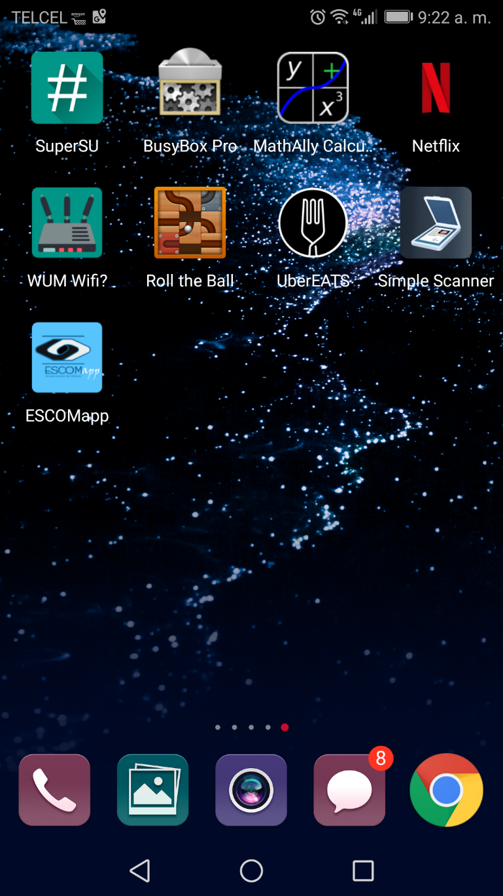

## Pantalla principal – Mapa

Una vez iniciada ESCOMapp nos encontraremos con la pantalla principal, la cual, es el primer elemento importante de la aplicación, un mapa descriptivo de ESCOM.

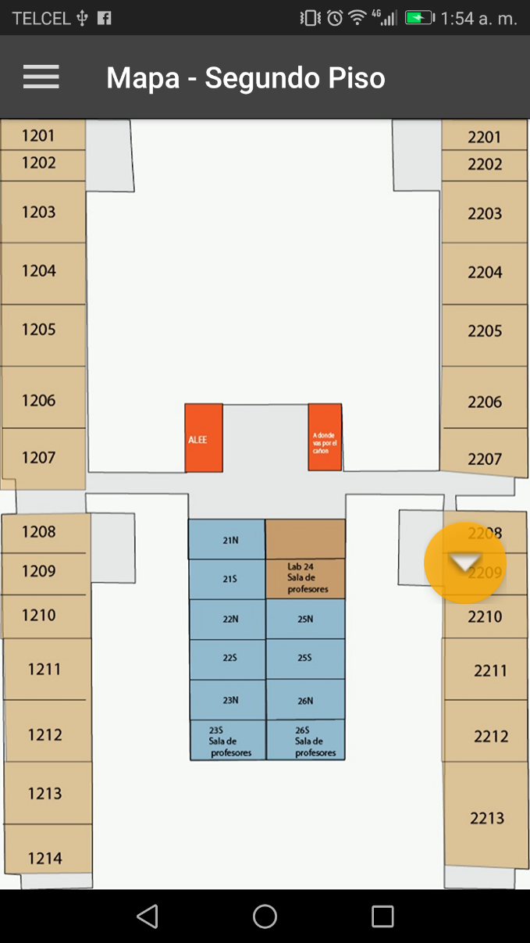En esta pantalla podemos observar la distribución de salones que existe en ESCOM, así como, los salones más relevantes y sus funciones.

Se puede cambiar de piso mediante la flecha que esta dentro de un circulo amarillo, para así, ver los salones de los demás pisos.

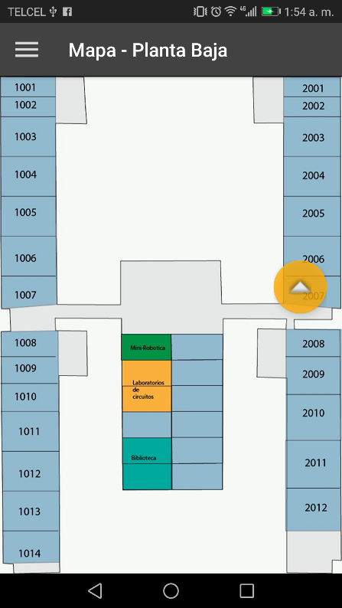

Posteriormente, si abrimos el menú, nos aparecerán las diversas funciones con las que cuenta ESCOMapp.

* Mapa
* Salones
* Clubs
* Biblioteca
* Alumnos Consejeros
* Descargar Horario
* Acerca de ESCOM
* Versión
* Salir

## Salones

Con esta función podemos ver el horario de los salones que existen en ESCOM, en dado caso que se encuentren ocupados por causas administrativas, también se mostrará dicha información

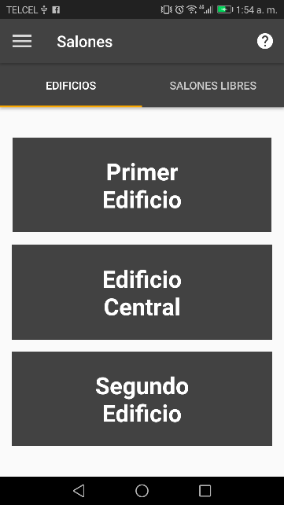La parte de salones se divide en dos categorías:

* Salones
* Salones libres

En la parte de salones podemos observar todos los salones que se encuentran en los edificios mostrados en la imagen

Al elegir cualquiera de las tres opciones nos mostrará lo siguiente:

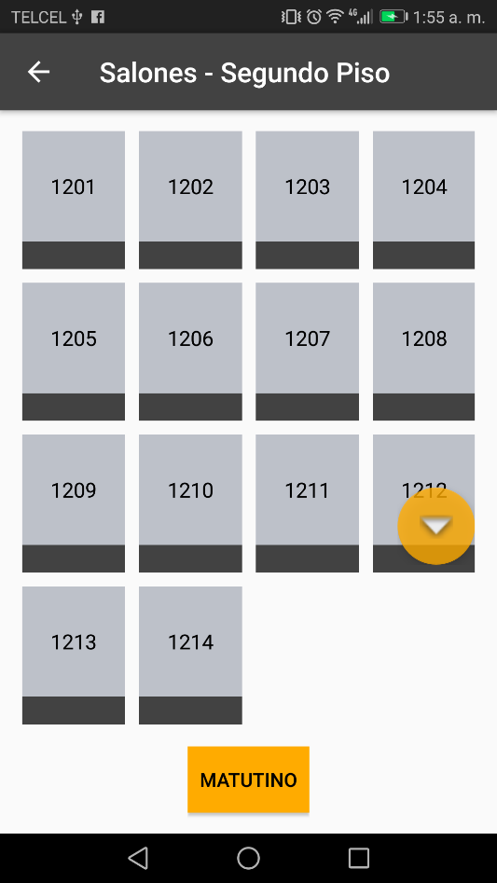Cada recuadro es un salón y cada salón, que se ocupe para dar clase, tiene su horario de clases, solo basta con presionar un cuadro para mostrarlo, eso para cada piso de cada edificio.

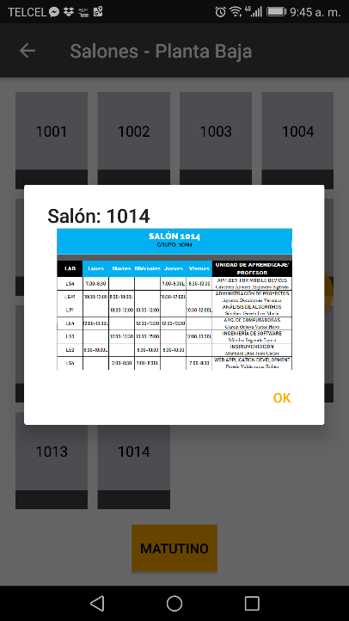

Imagen que contiene captura de pantalla

Descripción generada con confianza muy altaEn el caso de la sección de “Salones Libres”, se muestran los cuadros con el número de salón que, en tiempo real, están sin clase. Como se puede observar, todos los salones están disponibles debido a que se consulto casi a las 2 A.M.

En la esquina superior derecha podemos observar el icono con signo de interrogación, el cual, tiene como función proporcionarle ayuda al usuario

Imagen que contiene captura de pantalla

Descripción generada con confianza muy alta

## Clubs

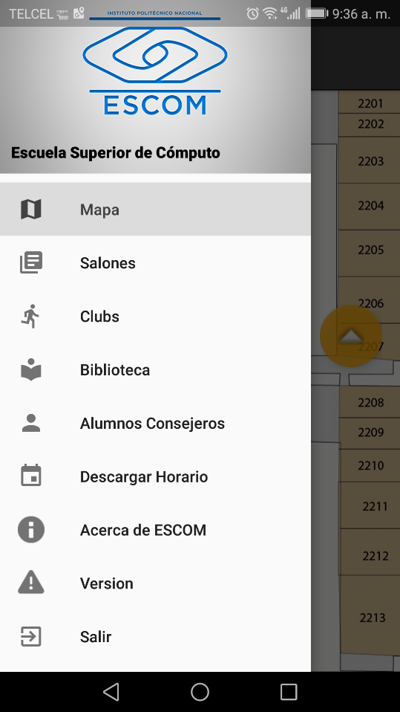En esta sección se mostrarán los datos relevantes de los diversos clubs existentes en ESCOM

Imagen que contiene captura de pantalla

Descripción generada con confianza muy altaA primera vista podemos observar el nombre del club resaltado, posteriormente, su encargado, finalmente, donde está ubicado el club.

En la misma pantalla encontramos un botón amarillo, parte inferior derecha, con el nombre Mapa.

Oprimiendo este boton nos enviará a la siguiente pantalla

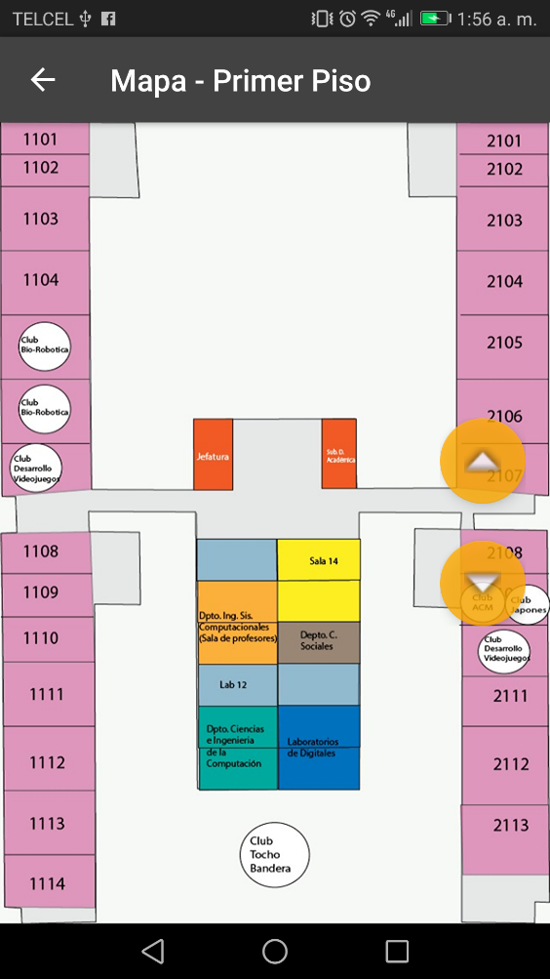Podemos observar que es el mismo mapa encontrado en la opción “Mapa”, sin embargo, cuenta con una característica exclusiva de él.

En el mapa se ubican los clubs, anteriormente enlistados, y, al igual que en primer mapa, podemos navegar por los diferentes pisos de ESCOM mediante los botones amarillos

## Biblioteca

Imagen que contiene captura de pantalla

Descripción generada con confianza muy alta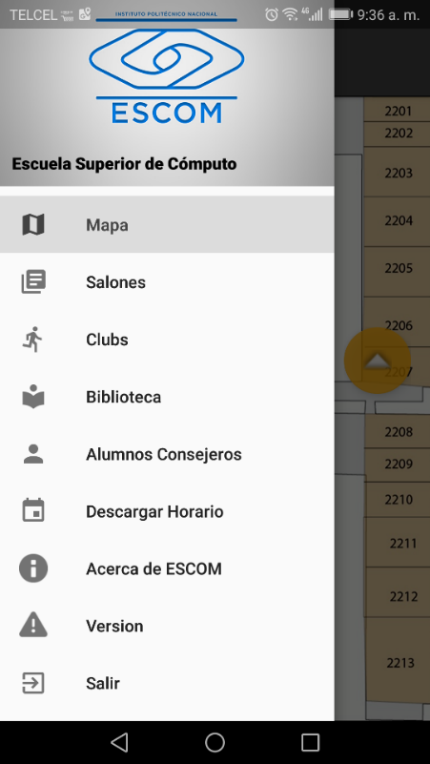Oprimiendo la opción Biblioteca se nos desplegarán un listado de los diversos libros existentes en la biblioteca.

Oprimiendo el botón que se encuentra en la parte superior derecha podemos cambiar el orden en el que se presenta el enlistado.

Al hacer clic en cualquier titulo se mostrarán datos como:

* Titulo
* Autor
* Cantidad en existencia

Imagen que contiene captura de pantalla

Descripción generada con confianza muy altaEn la siguiente pantalla se muestra la información del libro proporcionada por ESCOMapp. Acompañando a la información se muestra una ilustración de la portada del libro.

## Alumnos Consejeros

En esta sección se muestra la información básica y publica de los alumnos consejeros en turno.

La primera pantalla se divide en dos:

* Información
* Noticias

En la sección de Información, se muestra un listado de los alumnos consejeros en turno, así como, una foto de ellos, nombre y medios de contacto.

Así también, se encuentran enlistadas las comisiones a las que pertenece el consejero/ha seleccionado/a

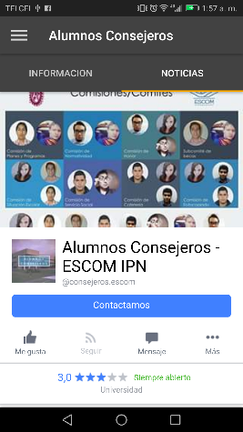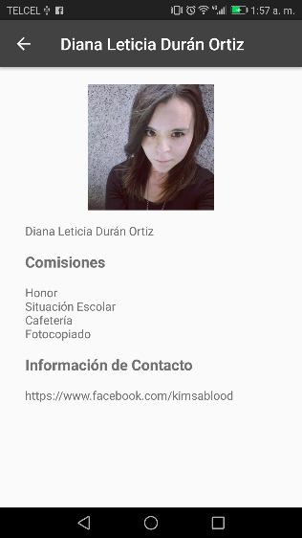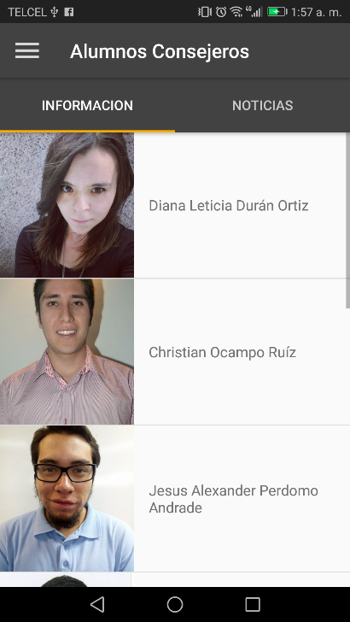Por otra parte, en la pestaña de noticias encontramos las noticias que los consejeros han publicado en su página de Facebook.

## Descargar horario

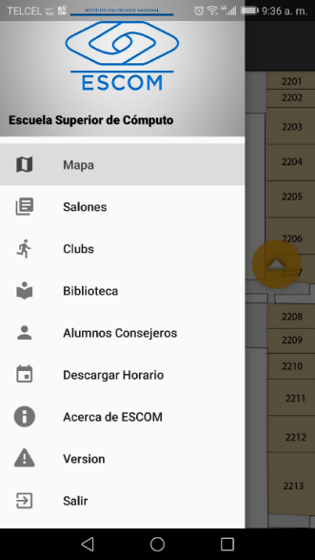  
En esta sección el usuario puede descargar su horario con solo iniciar sesión en el SAES.

Primero debe seleccionar la opción del menú que hace referencia a la descarga de horario.

Al aparecer el cuadro de dialogo de confirmación, se debe aceptar.

Posteriormente se redireccionará al usuario a la pagina del SAES, donde deberá iniciar sesión.

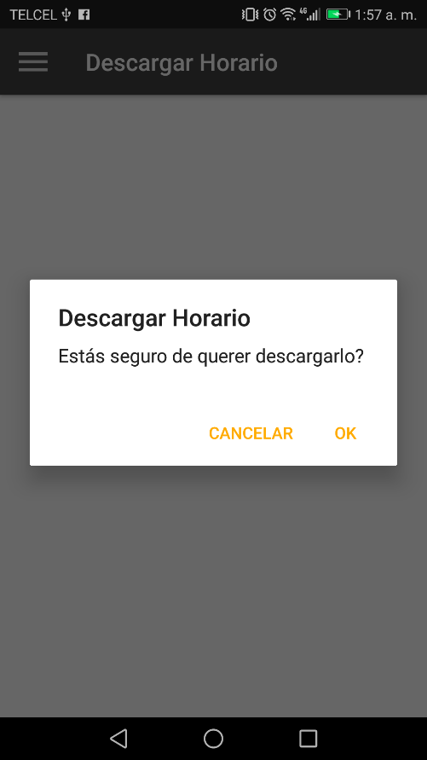Finalmente, la aplicación abrirá Chrome para poder descargar el horario en PDF.

